Đại hội Liên đội Trường Tiểu học Tuy An năm học 2018 - 2019

Thực hiện theo kế hoạch chương trình công tác đội và phong trào thiếu nhi năm học 2018 - 2019. Được sự chỉ đạo của Hội đồng Đội thị xã Thuận An, Chi bộ, BGH nhà trường. Ngày 6/10/2018, Liên đội Trường Tiểu học Tuy An đã long trọng tổ chức Đại hội Liên đội năm học 2018 - 2019.

Tại Đại hội đã được nghe báo cáo tổng kết chương trình công tác Đội và phong trào thiếu nhi năm học 2017 – 2018, Thực hiện nhiệm vụ năm học với chủ đề:
“Thiếu nhi Thuận An
Vâng lời Bác Hồ dạy
Học tốt, rèn luyện chăm
Xây dựng Đội vững mạnh
Cùng tiến bước lên Đoàn”
Liên đội đã tổ chức các buổi phát thanh măng non; các phong trào thi đua học tốt, phong trào vở sạch chữ đẹp tiếp tục được đẩy mạnh. Phong trào "Kế hoạch nhỏ”, ”Nuôi heo đất”, "Đôi bạn cùng tiến", phong trào “Xanh – Sạch - Đẹp”… luôn được Liên đội hết sức quan tâm. Ngoài ra Liên đội còn hưởng ửng tốt các phong trào thi đua do nhà trường và Hội đồng đội thị xã, Phòng Giáo dục tổ chức… Những hoạt động trên đã góp phần động viên các bạn đội viên trong toàn Liên đội chăm ngoan, học giỏi, quyết tâm phấn đấu đạt thành tích cao hơn trong năm học.

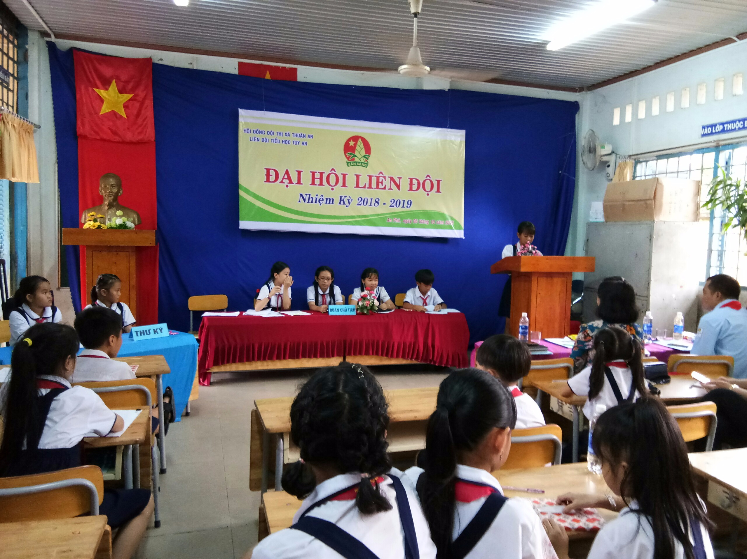
Em Cao Trà My và em Lê Anh Tuấn thông qua báo cáo năm học 2017 - 2018

Cũng tại Đại hội Liên Đội đã ra phương hướng hoạt động Đội năm học 2018 – 2019 tiếp tục thực hiện năm học với chủ đề: “ Thiếu nhi Thuận An, học tập tốt, rèn luyện chăm”. Đồng thời, đề ra nội dung, chỉ tiêu trong các phong trào “Thiếu nhi Thuận An thi đua làm theo 5 điều Bác Hồ dạy”; Xây dựng “Đội TNTP Hồ Chí Minh vững mạnh”; Triển khai Chương trình “Rèn luyện đội viên” giai đoạn 2018 – 2022; Xây dựng các giải pháp nâng cao chất lượng đội ngũ Chỉ huy Đội, giới thiệu nguồn Chỉ huy Đội từ trường Tiểu học lên Trung học cơ sở … Toàn thể Đại hội đã nhất trí 100% với nội dung mà bản Phương hướng đề ra.

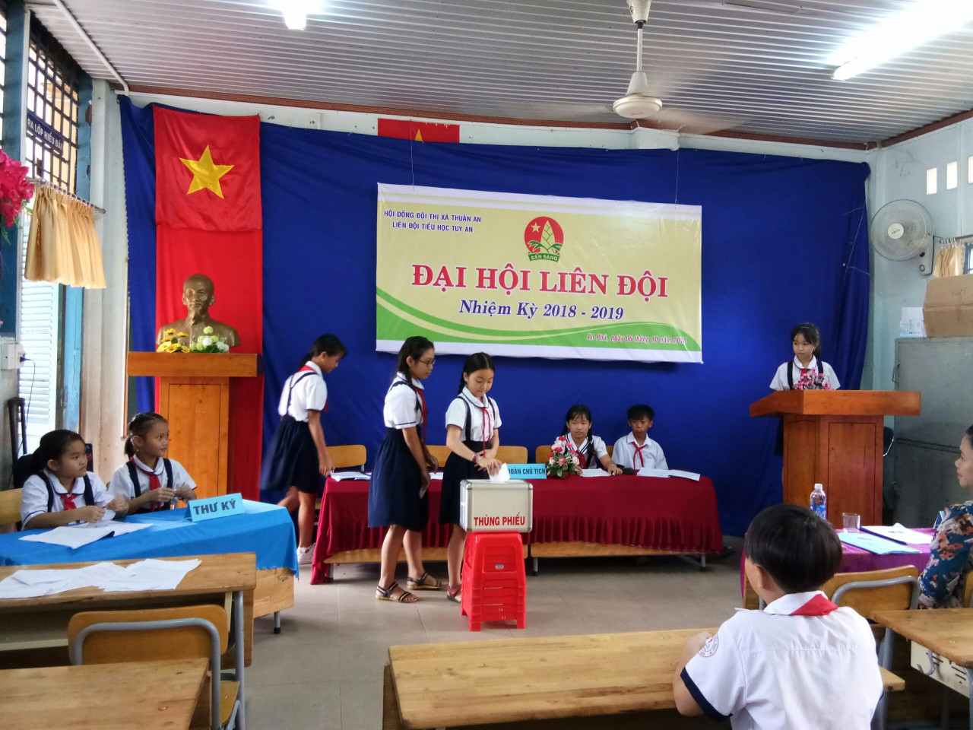

Các em học sinh bỏ phiếu bầu BCH chỉ huy Liên Đội nhiệm kì 2018 – 2019

Với sự lựa chọn sáng suốt, Đại hội đã bầu ra được BCH Liên đội mới gồm 12 bạn có đầy đủ sức khỏe, năng lực, phẩm chất để đảm bảo công việc được giao.

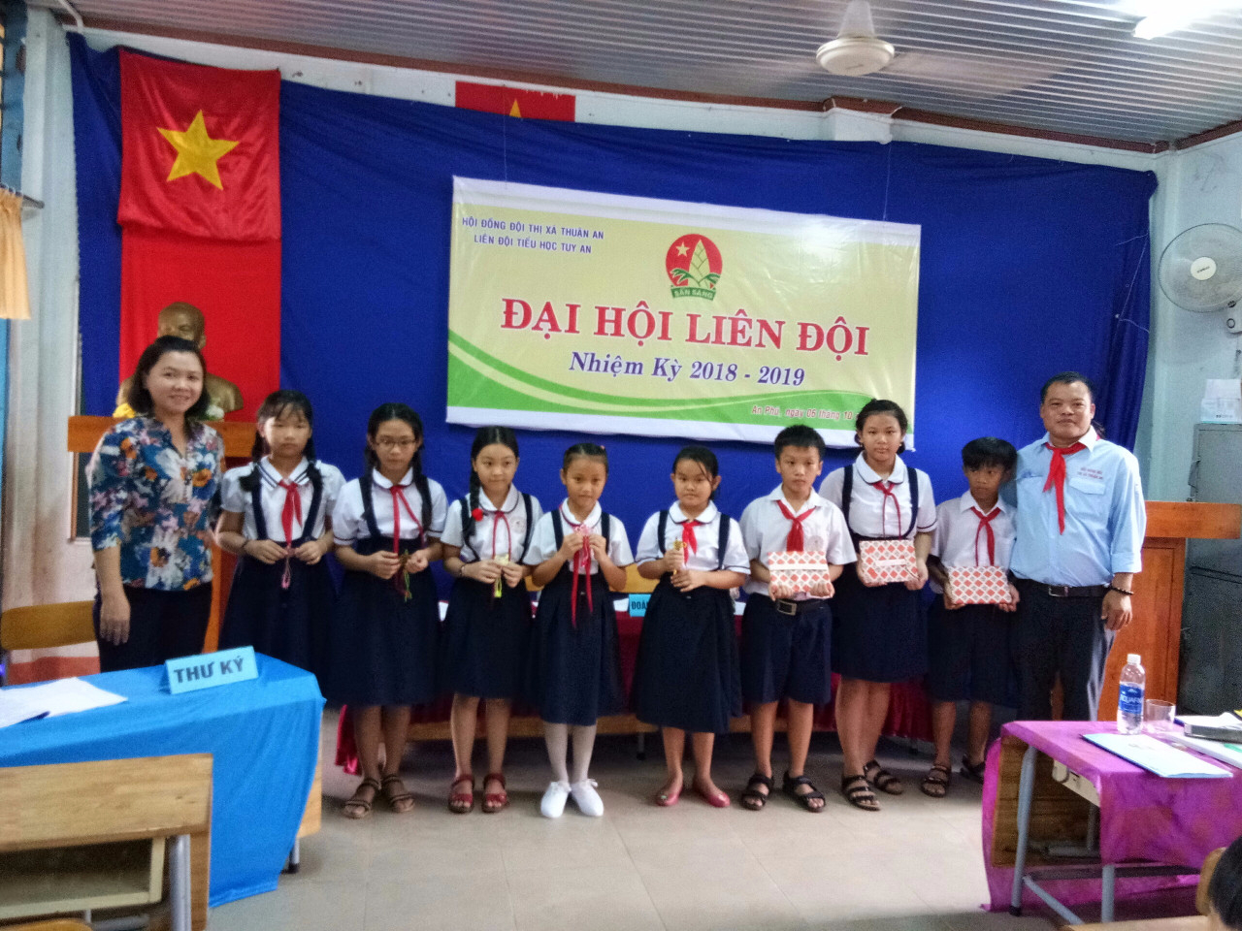

BCH Liên đội mới ra mắt Đại hội

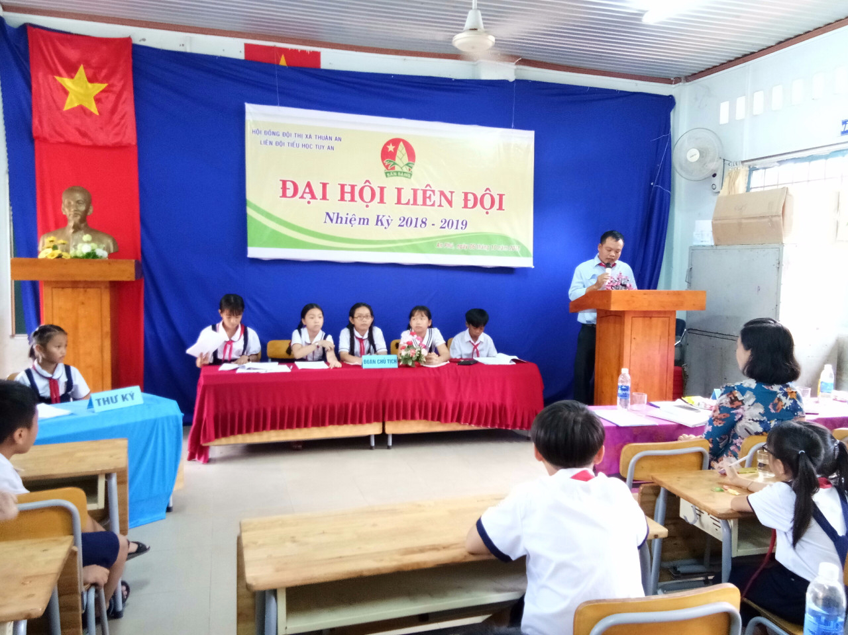

Anh Phan Thanh Sang – UV BTV Đoàn, phó Chủ tịch Hội đồng Đội thị xã Thuận An phát biểu chỉ đạo tại Đại hội

Đại hội đã kết thúc trong không khí vui tươi phấn khởi.

